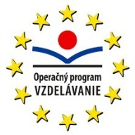
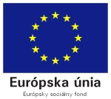
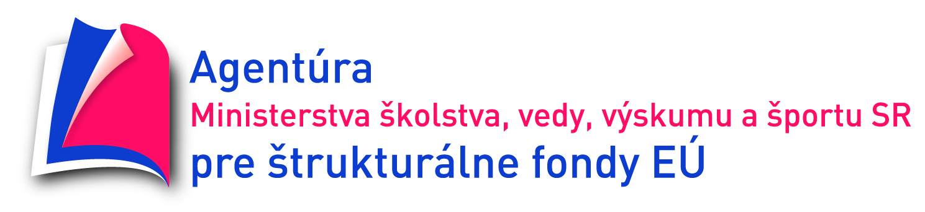

Spojená škola, Ľ. Podjavorinskej 22, 080 01 Prešov

Názov projektu: Inováciou vzdelávania k modernej škole

ITMS kód projektu: 26110130337

2.1 Implementovanie moderných foriem a obsahu vzdelávania
Desať pedagógov našej školy od decembra 2011 používa inovované postupy, formy, metódy vzdelávania získané v aktivite 1.1 a nimi vytvorené materiály z aktivity 1.2 priamo vo vyučovacom procese.
Cieľom tejto aktivity je zaviesť nové moderné formy a obsah vzdelávania do školského vzdelávacieho programu s cieľom rozvoja kľúčových kompetencií žiakov so zavedením nových, moderných didaktických prostriedkov a overovanie účinnosti výstupov z predchádzajúcich aktivít pomocou spätnej väzby od 240 študentov našej školy.

